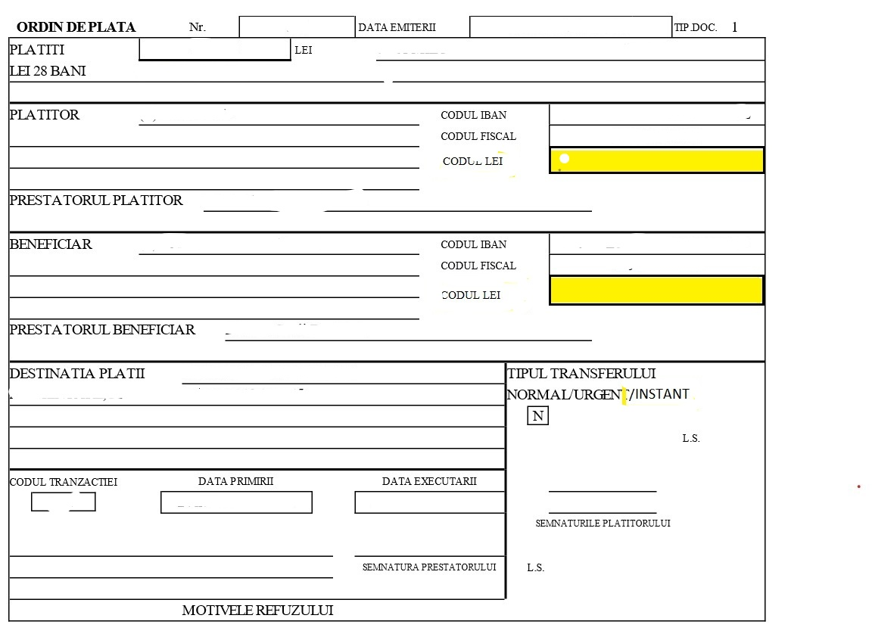
Notă: Responsabilitatea privind veridicitatea şi corectitudinea informaţiei indicate în ordinul de plată revine persoanei care emite un ordin de plată, sau a solicitat întocmirea ordinului de plată.

